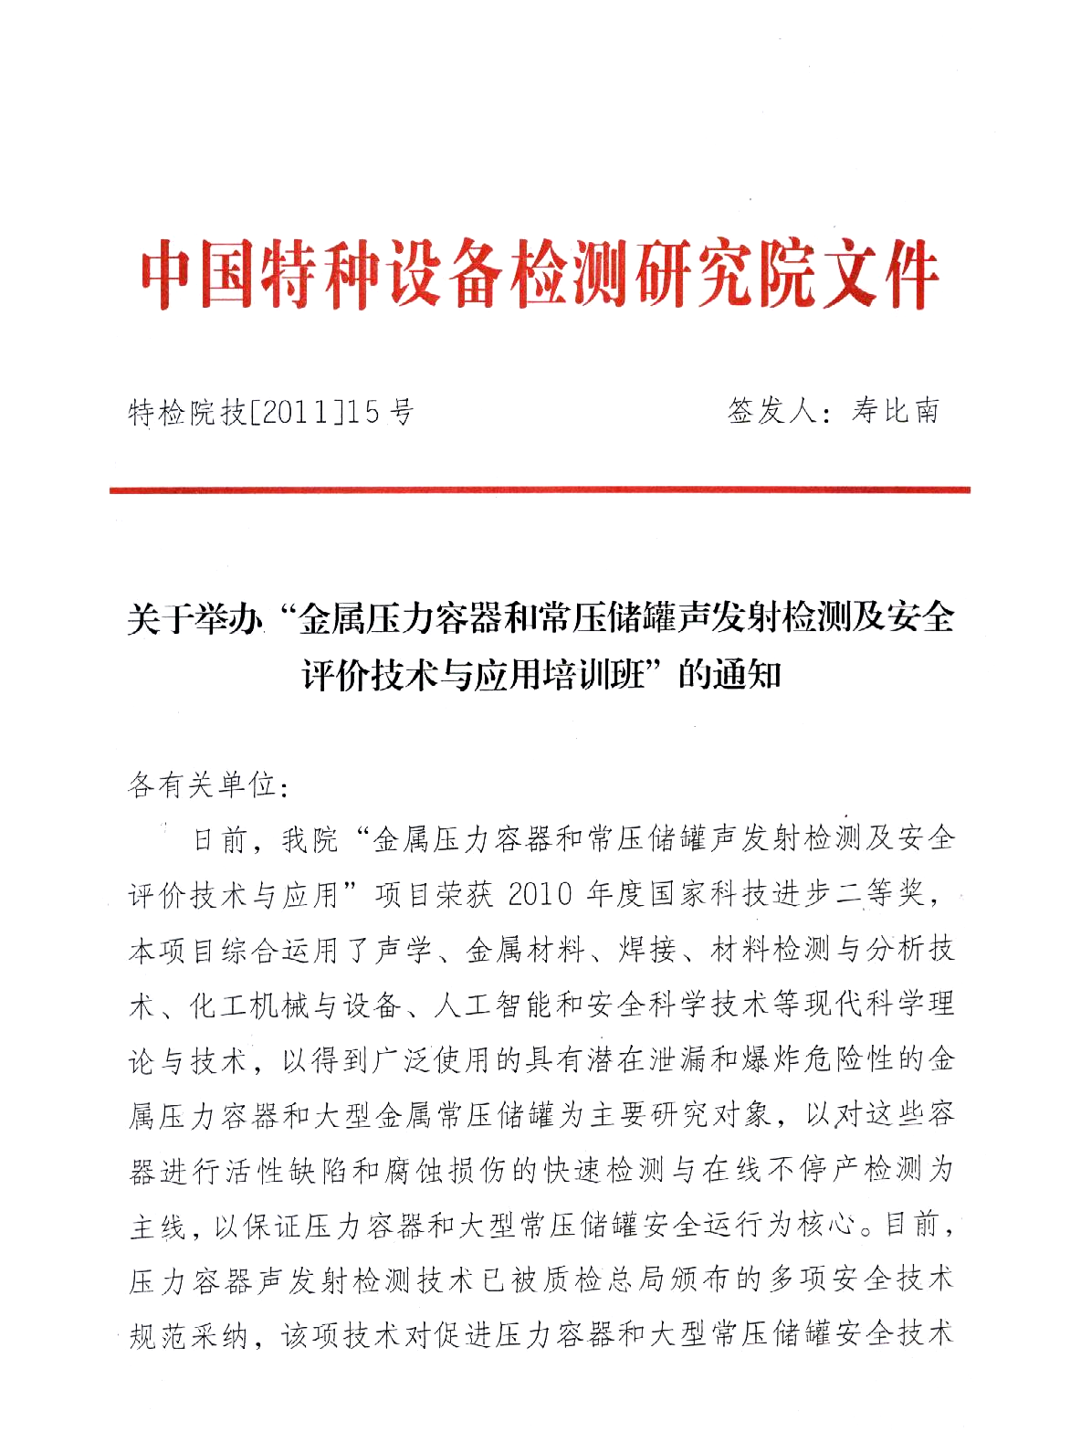

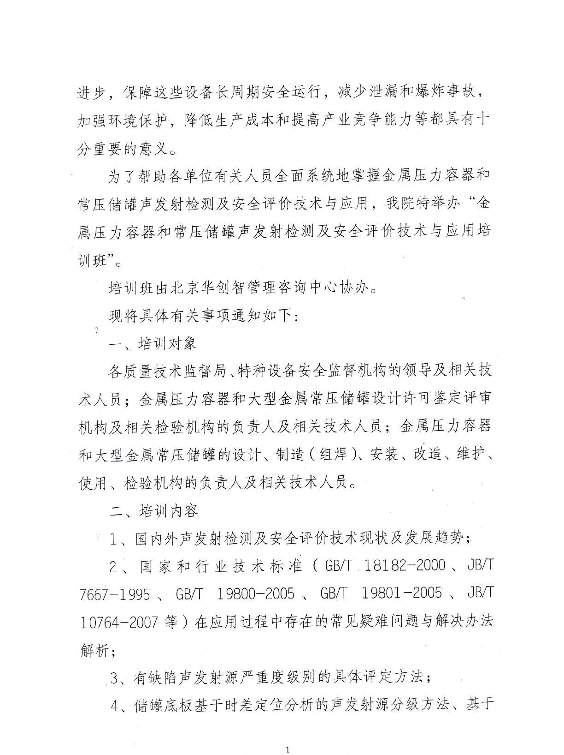

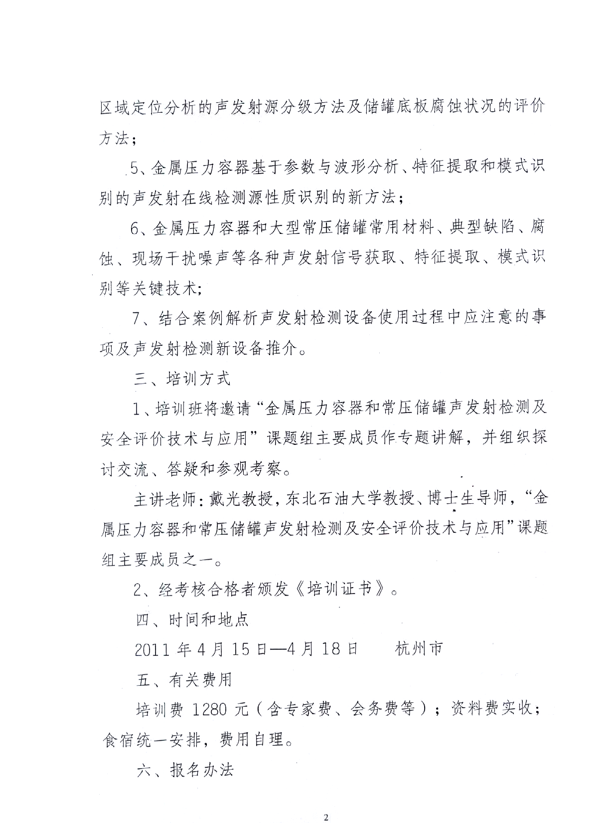

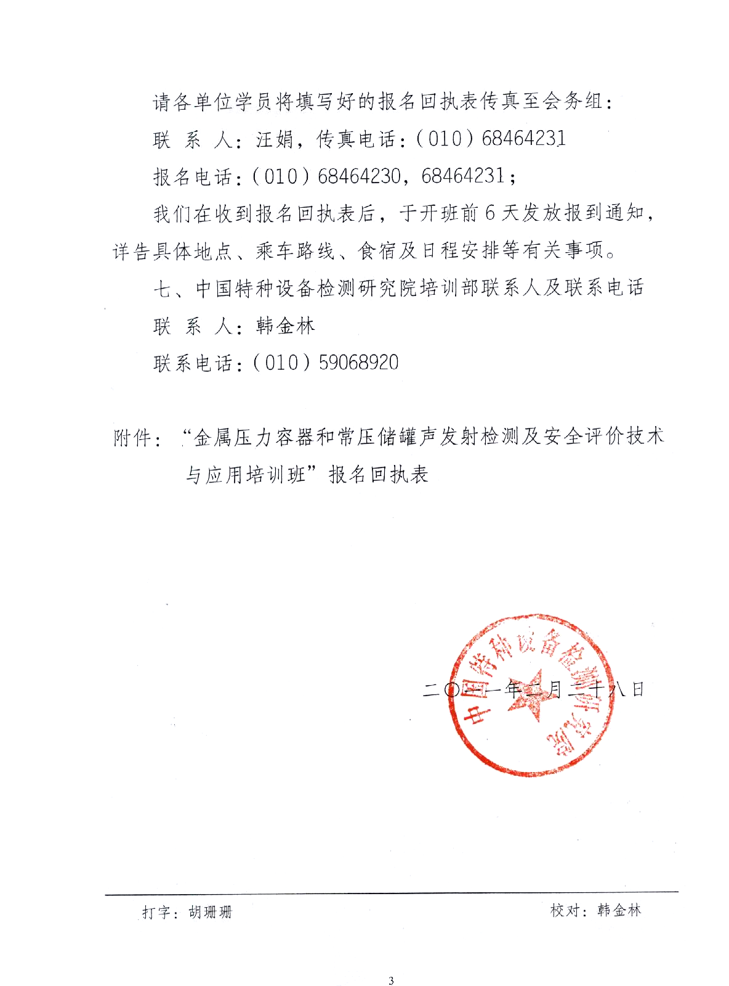

附件：
“金属压力容器和常压储罐声发射检测及安全评价
技术与应用培训班”报名回执表

经研究，我单位选派下列同志参加学习： （加盖单位公章）
单 位 |  |  |  |  |  |  | 邮编
通讯地址
联 系 人 |  |  |  | 所属部门 |  | 职务
联系电话 |  |  |  | 传真 |  | 手机
E-mail
参  加  人  员 | 姓名 | 性别 | 职务 | 部 门 | 联系电话（手机） | 参加地点
注：此表不够，可自行复制；如时间紧迫，可电话、传真报名。
报名电话兼传真：（010）68464230，68464231；；
联系人：胡延13521055509
联系人：赵友杉 13904956780

